解析几何综合应用
—五年真题重现
执教者：顾海燕 班级：高三（1）班 时间：2013年5月15日
【复习目标】
1．通过回顾08—12年高考真题，与学生共同探究解析几何的解决方法；
2．总结历次模考的经验，再次分析模考中相关题的解题特点，然后进行有针对的复习训练．
【题目展示】
1．（10年）在平面直角坐标系$\text{xoy}$中，如图，已知椭圆$\frac{x^{2}}{9}+\frac{y^{2}}{5}=1$的左、右顶点为A、B，右焦点为F．设过点T（$t,m$）的直线TA、TB与椭圆分别交于点M$(x_{1},y_{1})$、$N(x_{2},y_{2})$，其中m>0,$y_{1}>0,y_{2}<0$ ．
（1）设动点P满足${\text{PF}}^{2}−{\text{PB}}^{2}=4$,求点P的轨迹；
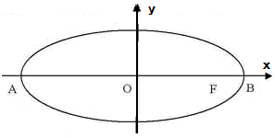
（2）设$x_{1}=2,x_{2}=\frac{1}{3}$，求点T的坐标；
（3）设$t=9$,求证：直线MN必过x轴上的一定点（其坐标与m无关）．

【类题1】如图,已知椭圆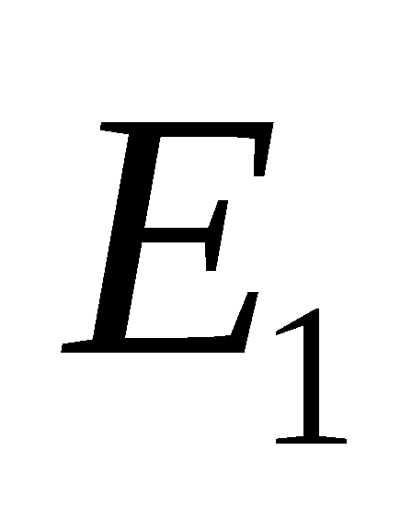方程为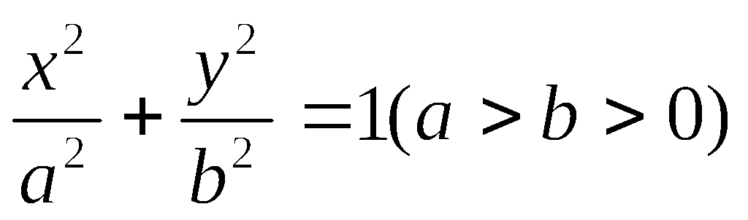,圆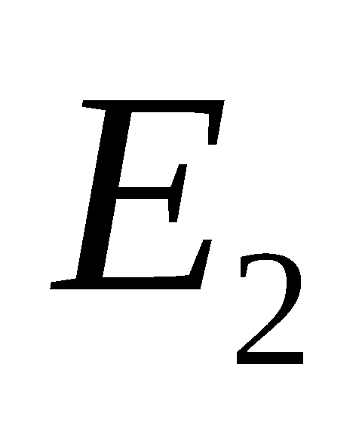方程为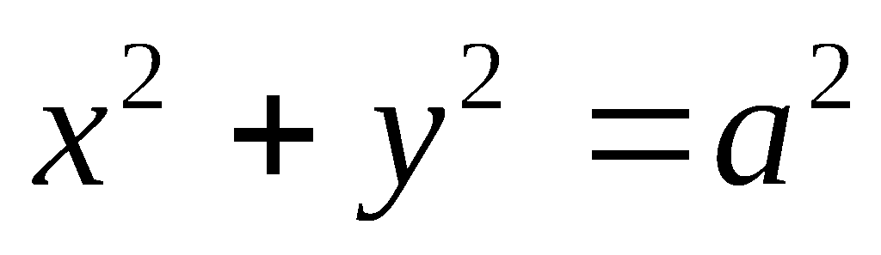,过椭圆的左顶点A作斜率为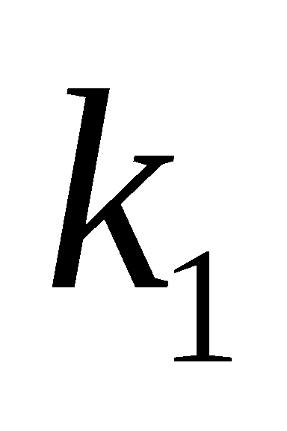直线与椭圆和圆分别相交于B、C.
（1）若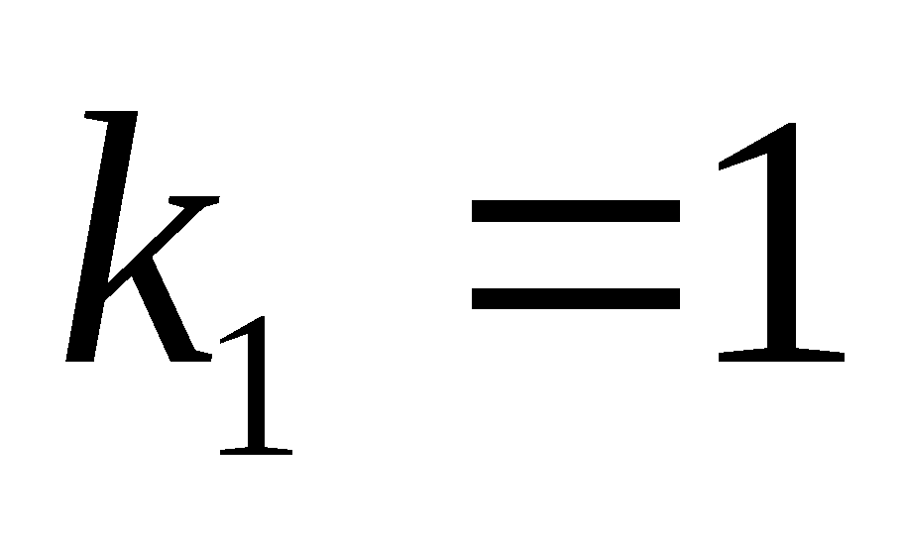时,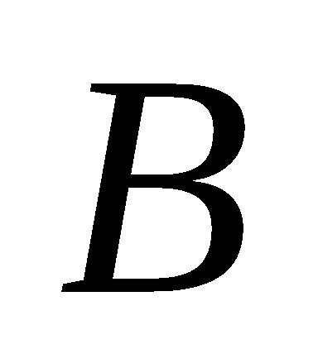恰好为线段AC的中点,试求椭圆的离心率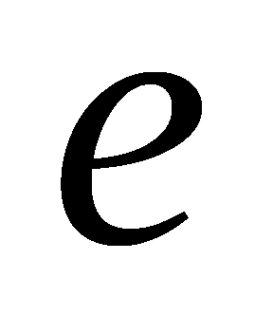；
（2）若椭圆的离心率=,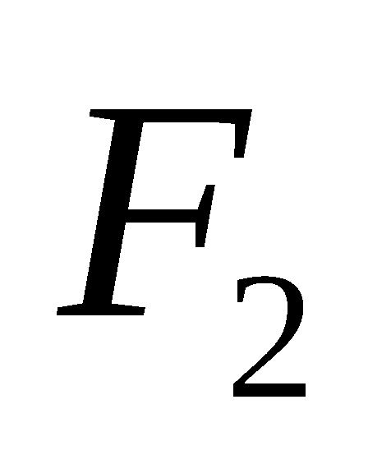为椭圆的右焦点,当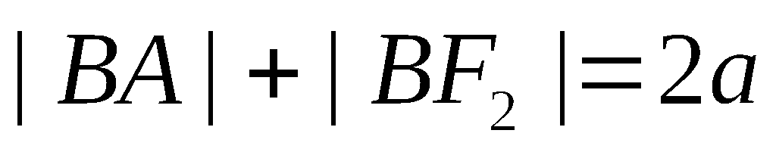时,求的值；
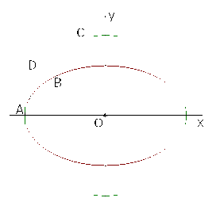
（3）设D为圆上不同于A的一点,直线AD的斜率为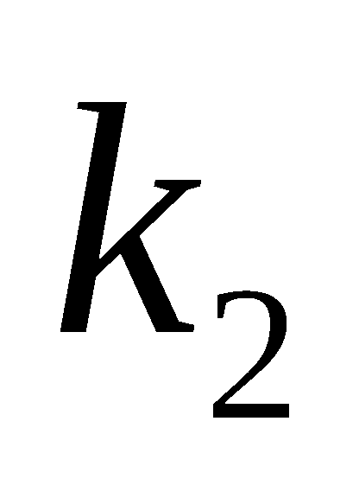,当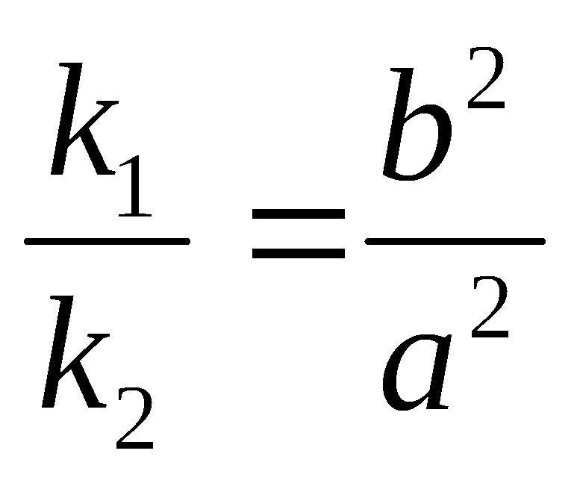时,试问直线BD是否过定点?若过定点,求出定点坐标；若不过定点,请说明理由.

2．（11年）如图，在平面直角坐标系$\text{xOy}$中，M、N分别是椭圆$\frac{x^{2}}{4}+\frac{y^{2}}{2}=1$的顶点，过坐标原点的直线交椭圆于P、A两点，其中P在第一象限，过P作x轴的垂线，垂足为C，连接AC，并延长交椭圆于点B，设直线PA的斜率为k.
M
P
A
x
y
B
C
（1）当直线PA平分线段MN时，求k的值；
（2）当k=2时，求点P到直线AB的距离d；
（3）对任意k>0，求证：PA⊥PB.

【类题2】在平面直角坐标系xOy中，椭圆C： ＋＝1．
（1）若椭圆C的焦点在x轴上，求实数m的取值范围；
（2）若m＝6，①P是椭圆C上的动点， M点的坐标为(1，0)，求PM的最小值及对应的点P的坐标；
②过椭圆C的右焦点F 作与坐标轴不垂直的直线，交椭圆C于A，B两点，线段AB的垂直平分线l交x轴于点N，证明： 是定值，并求出这个定值．

3．（12年）如图，在平面直角坐标系xOy中，椭圆的左、右焦点分别为，．已知和都在椭圆上，其中e为椭圆的离心率．
（1）求椭圆的方程；
（2）设A，B是椭圆上位于x轴上方的两点，且直线与直线平行，与交于点P．
A
B
P
O
x
y
（i）若，求直线的斜率；
（ii）求证：是定值．

【类题3】如图,在平面直角坐标系xoy中,已知分别是椭圆E:的左、右焦点,A,B分别是椭圆E的左、右顶点,且.
（1）求椭圆E的离心率；
（2）已知点为线段的中点,M 为椭圆上的动点(异于点、),连接并延长交椭圆于点,连接、并分别延长交椭圆于点、,连接,设直线、的斜率存在且分别为、,试问是否存在常数,使得恒成立?若存在,求出的值;若不存在,说明理由.
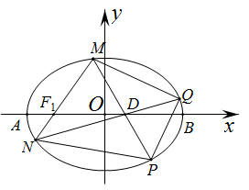

【考题欣赏】

【反思小结】

【布置作业】

